К месячнику «Засветись».
МБОУ «Школа № 171», отряд ЮИДД 3 «А» класса – «СВЕТОФОР».

1. Проведение инструктажа по соблюдению правил дорожного движения среди
школьников в предверии осенних каникул.
октябрь 2019г.

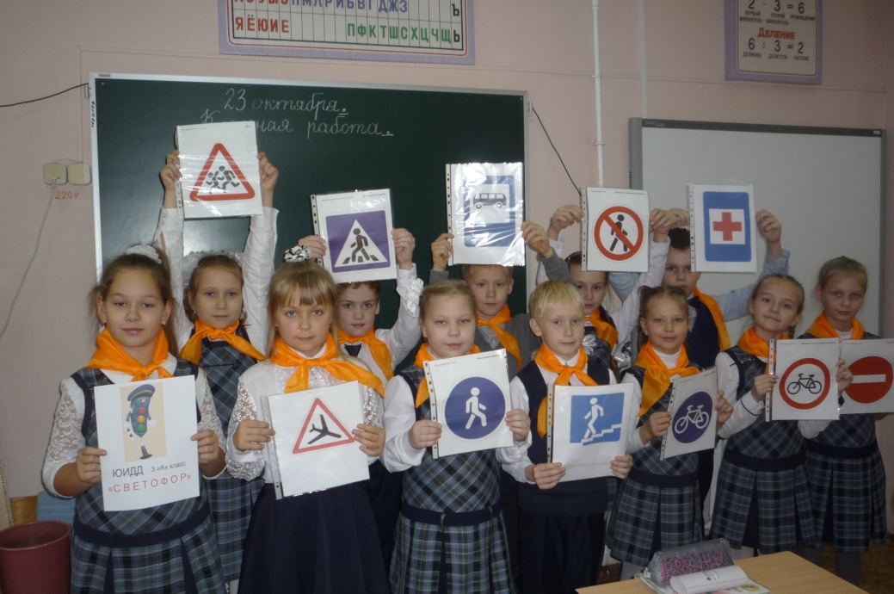

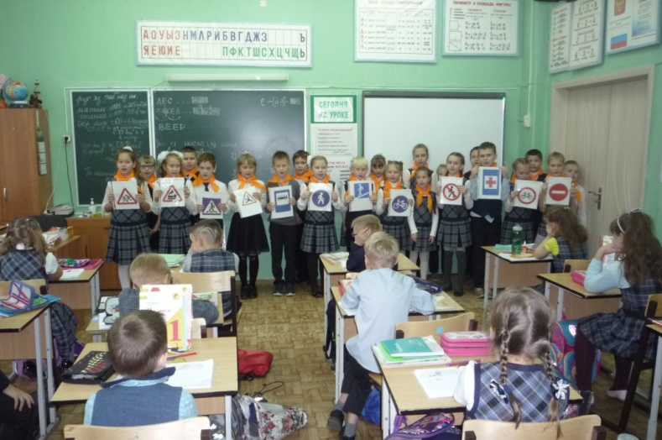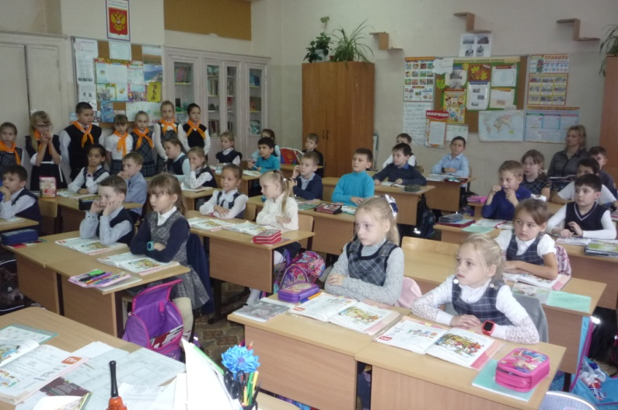

К месячнику «Засветись».
МБОУ «Школа № 171», отряд ЮИДД 3 «А» класса – «СВЕТОФОР».

1. Проверка наличия в дневниках обучающихся начальной школы схемы маршрута
«Дом – школа – Дом».
октябрь 2019г.

